- 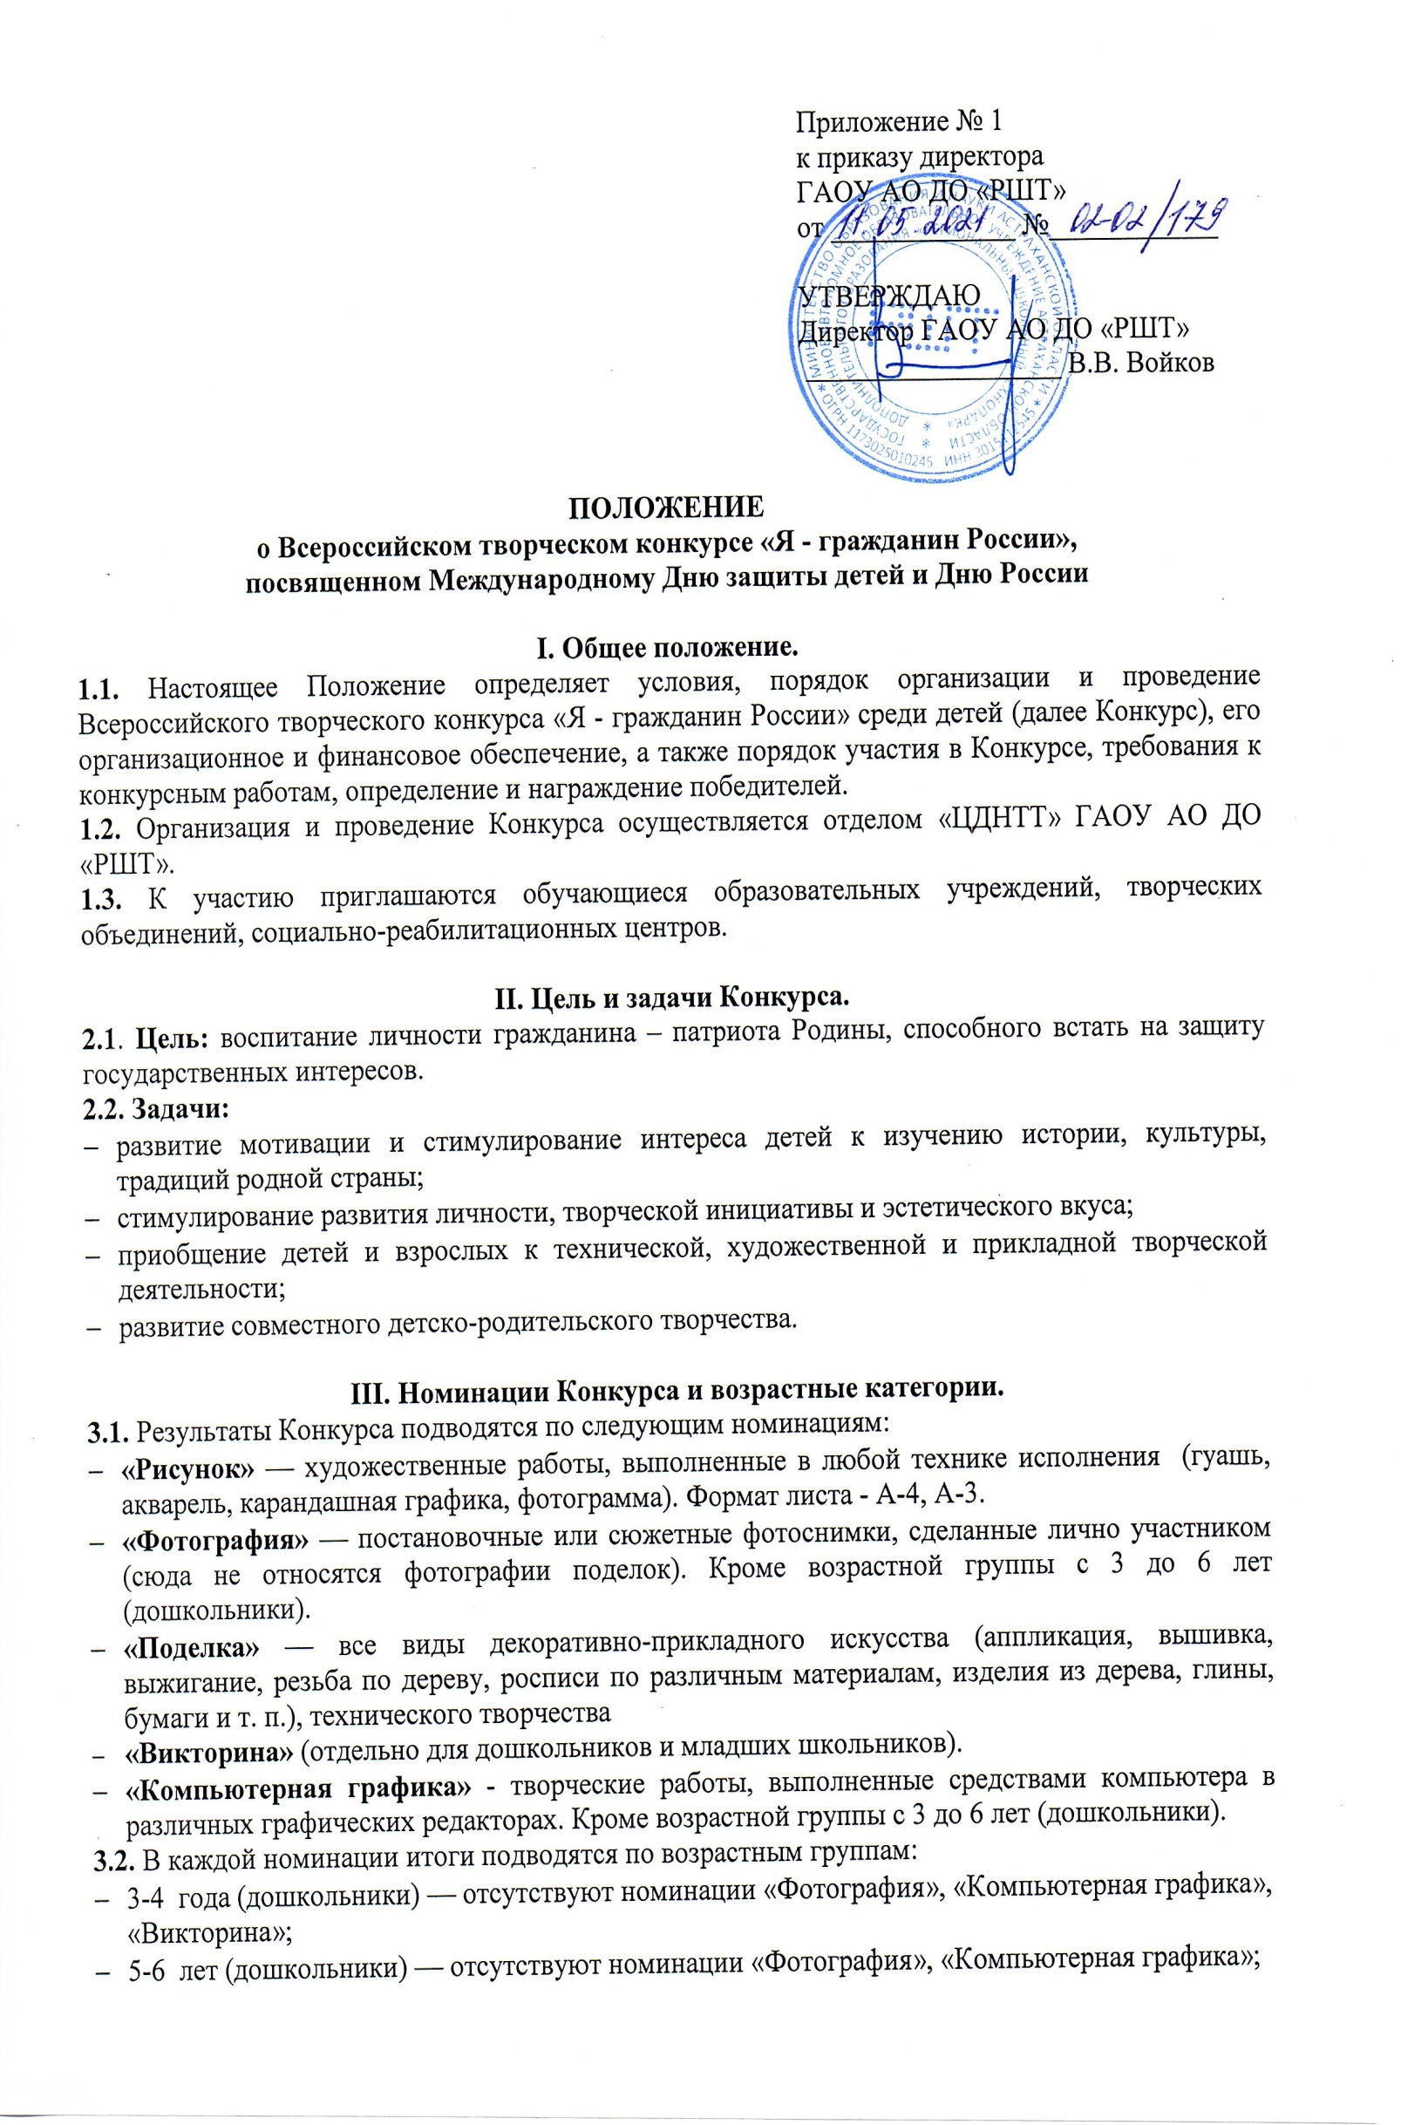- 1-2 класс (младшие школьники);
- 3-4 класс (младшие школьники).

IV. Условия участия в Конкурсе.
4.1. Для участия в Конкурсе необходимо с 17 мая по 17 июня 2021 г. включительно прислать на почту konkurscdntt@schooltech.ru
- заявку/общую заявку, в случае участия нескольких человек от одного педагога или организации (Приложение № 2) в электронном виде только в формате Word (Word.doc). При заполнении заявки будьте внимательны - данные используются для изготовления наградных документов и их рассылки;
- согласие на обработку персональных данных, заполненное родителем/законным представителем (Приложение № 1) (jpeg/отсканированный документ/ pdf файл/ фотографию хорошего качества);
- фотографию/фотографии (возможно с нескольких ракурсов) конкурсной работы, подписанную согласно п. 4.2. (jpeg/отсканированный документ/pdf файл/ фотографию хорошего качества) в номинациях «Рисунок», «Поделка»;
- бланк ответов (jpeg/отсканированный документ/pdf файл/фото хорошего качества) в номинации «Викторина»;
- квитанцию об оплате организационного взноса за каждую конкурсную работу в размере - 150 руб. В случае участия нескольких человек от одного педагога или организации может быть произведена общая оплата одной квитанцией (jpeg/отсканированный документ/pdf файл/электронную квитанцию/ фотографию хорошего качества и т.д.).
4.2. Конкурсную работу, заявку, чек оплаты и согласие на обработку персональных данных присылать в одном письме на электронный адрес konkurscdntt@schooltech.ru В теме письма указать «Я-гражданин России. Фамилия участника/педагога/педагогов. ОУ». Каждый файл должен быть подписан, например:
- «Иванова. СОШ № 99. Заявка» или «ФИО педагога/педагогов. СОШ № 99. Заявка»;
- «Иванова. Рисунок «Моя Россия». СОШ № 99», «Иванова. Поделка «Открытка ко дню России». СОШ № 99»,
- «Иванова. СОШ № 99. Согласие» или «ФИО педагога/педагогов. СОШ № 99. Согласия»;
- «Иванова. СОШ № 99. Чек» или «ФИО педагога/педагогов. СОШ № 99. Чек».
4.3. После получения и обработки письма отправителю будет отправлен ответ с подтверждением о приеме документов!!!
4.4. СПОСОБ ОПЛАТЫ:
Оплата организационного взноса осуществляется на официальном сайте организации, в разделе «Оплата услуг» https://школьныйтехнопарк.рф/платежи/.
В поле «Наименование услуги» выберите название Конкурса «Я-гражданин России». В графе «Фамилия Имя Отчество плательщика (полностью)» необходимо указать полные ФИО оплачивающего лица (в формате: Иванов Иван Иванович). В графе «E-mail» необходимо указать свою электронную почту, на которую будет направлен чек об оплате.
Нажмите кнопку «Оплатить» и подтвердите корректность введенных данных, для перехода к готовой форме оплаты ПАО Сбербанк, где Вам остается ввести данные Вашей карты.
После завершения оплаты, на указанный электронный адрес будет направлен кассовый чек, подтверждающий факт оплаты выбранной услуги.
4.5. От орг. взносов при предоставлении соответствующих документов освобождаются дети из детских домов, интернатов, реабилитационных центров, дети-инвалиды, дети из многодетных и малообеспеченных семей (не более 3 человек от ОУ).
4.6. Организаторы Конкурса имеют право отстранить участника от участия в Конкурсе, лишить призового места без возврата орг. взноса в случае неэтичного отношения (в т.ч. публичных негативных высказываний) его или его представителей (родителей, родственников и т.д.) по отношению к членам жюри, персоналу и Организаторам Конкурса.

V. Требования к оформлению творческих работ.
Рисунки, фотографии и творческие работы, выполненные средствами компьютера:
- Эстетика оформления.
- Художественная выразительность сюжета.
- Уровень композиционного и колористического решения.
- Оригинальность.
- Фантазия.
Поделки:
- Эстетика оформления.
- Качество изготовления.
- Оригинальность
- Фантазия.

VI. Награждение победителей.
Победители награждаются дипломами I, II и III степени, остальные - дипломами участников. Наградные документы в электронном формате будут высланы на почту, указанную в заявке, не позднее 05 июля 2021 года. Педагоги, подготовившие 5 и более участников, награждаются благодарственными письмами (электронный формат).

Координатор - Дубовская Лариса Валерьевна, руководитель отдела «ЦДНТТ» (сот. 8-903-348-18-91).
Приложение № 1

Согласие законного представителя на обработку персональных данных несовершеннолетнего

Я, ________________________________________________________________,
(фамилия, имя, отчество родителя/законного представителя)
являясь родителем/законным представителем несовершеннолетнего ребенка ________________________________________________________________,
(фамилия, имя, отчество ребенка полностью)
с целью его участия во Всероссийском творческом конкурсе «Я-гражданин России», оформления сопутствующей документации, даю свое согласие государственному автономному образовательному учреждению Астраханской области дополнительного образования «Региональный школьный технопарк» на обработку нижеперечисленных персональных данных: полное имя (фамилия, имя, отчество) ребенка (заявляемого участника), полное имя (фамилия, имя, отчество) родителя/законного представителя, направляющего заявку, адрес электронной почты для связи, номер телефона родителя, образовательное учреждение и класс, в которых обучается ребенок.
Я согласен(на) с тем, что с вышеуказанными моими персональными данными и персональными данными ребенка будут совершаться действия (операции), предусмотренные статьей 9 Федерального закона №152-ФЗ от 27.07.2006г «О персональных данных» (в том числе включая сбор, систематизацию, накопление, хранение, уточнение (обновление, изменение), использование, распространение (в том числе передачу), обезличивание, блокирование, уничтожение путем смешанной (автоматизированной и неавтоматизированной) обработки, получение и передача, как по внутренней сети, так и по сетям общего пользования.
Настоящим даю согласие руководству ГАОУ АО ДО «РШТ» на передачу вышеуказанных персональных данных оргкомитету Всероссийского творческого конкурса «Я-гражданин России» в целях организации, проведения и подведения итогов конкурса.
Данное согласие действует с момента его дачи до письменного отзыва согласия, но не ранее подведения итогов Всероссийского творческого конкурса «Я-гражданин России».
Отзыв должен быть направлен в ГАОУ АО ДО «РШТ» в письменном виде.

«_____» ___________ 20___года _______________ _______________________
(дата) (подпись) (расшифровка подписи)

Приложение № 2

Заявка на участие во Всероссийском творческом конкурсе «Я - гражданин России»
(отправляется в электронном виде на почту konkurscdntt@schooltech.ru)
После получения и обработки письма отправителю будет отправлен ответ с подтверждением о приеме документов!!!

Фамилия и имя участника | ОУ | Возраст | Название работы | Номинация | Ф.И.О. (полностью)  педагога | Фамилия и инициалы  педагога | Контактный телефон | e-mail

